WS Towers Cup
IT SOFTWARE SOLUTIONS FOR BUSINESS
Módulo Desktop SP

Elaborado por:
DR SP

Sumário

Sumário 2
Conteúdo 3
Introdução 3
Instruções ao Competidor 4
Descrição do projeto e das tarefas 5
1. Banco de dados 5
2. Autenticação 6
3. Usuário do aplicativo 6
4. Convidado 8
5. Tela Principal 8
6. Perfil 9
7. Menu Convidados 9
8. Menu Jogos 10
9. Menu Ranking 11
10. Configurações 11
11. Notificações 12
12. Documentação MER 13
13. Dicionário de dados. 14
14. Descrição de Caso de Uso. 15
15. Entregas 15

Conteúdo
Este módulo do projeto teste é composto pela seguinte documentação/arquivos:
- Modulo1.pdf (Módulo 1 instruções)
- Pasta imagens – Data File (Logos e icones do aplicativo)
- scrModuloDesptop.sql (Script SQL para criar tabelas com dados para microsoft SQL)
- Guia de Estilos (Norteador de padrões de estilos dos projetos)

Introdução
A FIFA, é uma organização sem fins lucrativos internacional que dirige as associações futebol, o esporte coletivo mais popular do mundo, além de ser o responsável e detentora dos direitos de muitos Campeonatos pelo Mundo.
Como a FIFA® realizará os jogos oficiais do Campeonato mundial no Brasil neste ano, ela solicitou a WS Towers uma aplicação para os que desejam saber mais sobre os jogos de futebol dos campeonatos atuais.
O projeto consiste em um aplicativo desktop que mostrará de forma clara os jogos das seleções e suas informações como placar, pontuação entre outros dados dos confrontos.
A utilização e o acesso ao aplicativo somente são possíveis através da indicação de um usuário já cadastrado. A indicação dos colegas será feita através do cadastro do email.

Instruções ao Competidor
Ao desenvolver o projeto de teste, certifique-se de que as entregas estejam em conformidade com as diretrizes básicas traçadas por diferentes departamentos da WS Tower:
- Durante o desenvolvimento, deve haver consistência no uso da guia de estilo fornecida.
- Ofereça uma barra de rolagem se o número de registros em uma lista ou uma tabela não caibam no espaço disponível. Ocultar barras de rolagem se todo o conteúdo puder ser exibido confortavelmente.
- O padrão de formato de data deve ser DD/MM/YYYY, que será usado nesta tarefa, quando aplicável.
- Quando um formulário ou um popup está em foco, as operações em outros formulários não podem ser acessadas.
- A gestão do tempo é fundamental para o sucesso de qualquer projeto e, portanto, espera-se que todos os resultados sejam concluídos e estejam operacionais após a entrega.
- Os wireframes fornecidos como parte deste documento são apenas sugestões e a solução produzida não precisa espelhar o que foi retratado.
- Os ícones para criação das interfaces estão disponíveis na pasta DataFiles
- Todos os forms devem ser apresentados centralizados na tela e não poderão ser redimensionados.
- Você terá 3 horas para terminar suas entregas.
- Todos os módulos de software necessários devem ter validação e mensagens de erro aplicáveis e úteis, como esperado pelo setor, conforme abaixo.
A aplicação tem três tipos de mensagens que são as seguintes:
- Informação / Confirmação / Alerta
As devidas mensagens devem ter os títulos e ícones como mostram as mensagens abaixo:
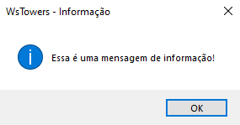
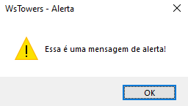
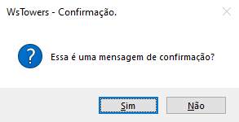
Informação Confirmação Alerta

Descrição do projeto e das tarefas

Banco de dados

Use um banco de dados com o nome de "ModuloDesktop" em sua plataforma RDBMS preferida (Microsoft SQL Server). Este será o principal e único banco de dados que você usará neste módulo.
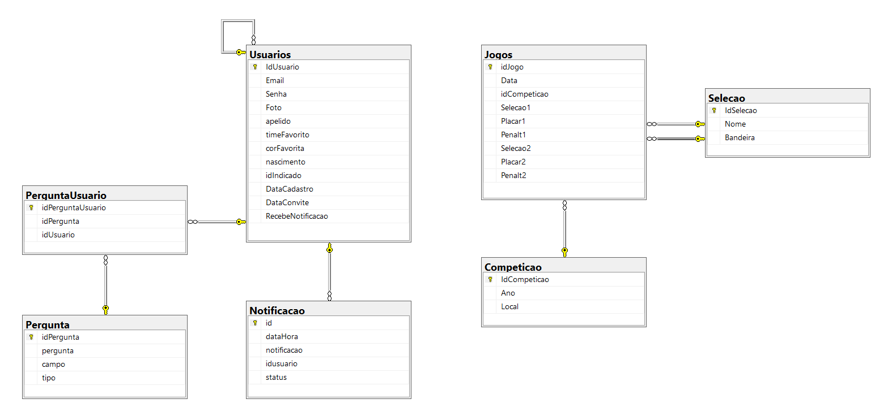
Foi disponibilizado para você um script SQL que contém a estrutura do banco de dados e dados necessários para completar as tarefas. Os dados precisam ser importados para o banco de dados e são fornecidos junto com o script de criação das tabelas e relacionamentos.

Conforme instruído pelos analistas, a estrutura do banco de dados fornecida nesse módulo não pode ser alterada. Isso se aplica à remoção de tabelas, adição ou exclusão de quaisquer campos nas tabelas ou de alteração em seus tipos de dados.
Para ajudar a perceber ainda mais o pensamento por trás da estrutura do banco de dados, os projetistas do banco de dados forneceram o diagrama entidade-relacionamento acima. Esse diagrama explica o modelo conceitual e representacional dos dados utilizados no banco de dados.

Autenticação
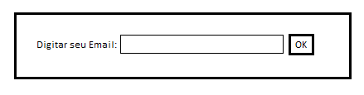
Ao rodar o aplicativo, a primeira tela que será apresentada é a tela para entrada do email.
O usuário deverá preencher o email. Caso seja um email não cadastrado, apresenta uma mensagem de aviso (Email Não Cadastrado). Caso contrário, apresentar a tela de acordo com o tipo de acesso:
- Usuário já cadastrado
- Usuário Convidado

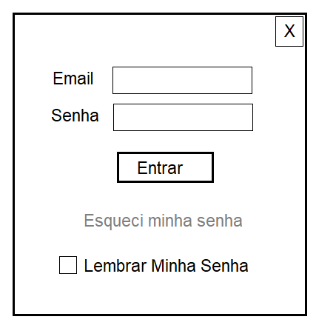
Usuário do aplicativo

Será apresentada a tela ao lado:

O email digitado na tela anterior será apresentado no respectivo campo e deverá estar desabilitado. O usuário poderá seguir os caminhos abaixo:
- Digita senha inválida para entrar no sistema
  - O sistema apresenta uma mensagem (Alerta) e limpa o campo de senha

- digita senha válida para entrar no sistema
  - O sistema apresenta uma mensagem (Informação) de “Boas Vindas” e em seguida, tela principal do aplicativo

- Clica em “Esqueci minha senha”
  - O sistema irá apresentar a seguinte tela para habilitar a troca de senha:
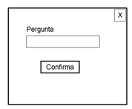
  - Será apresentada uma pergunta que será validada no BD para liberação da nova senha. As perguntas devem ser apresentadas na sequência do banco de dados e não podem ser repetidas até todas as perguntas sejam apresentadas para o usuário, independentemente de ele ter respondido ou não. As perguntas são as definidas abaixo e estão cadastradas no banco de dados:
    - Qual a sua data de Nascimento?
    - Qual seu time favorito?
    - Qual sua cor favorita?
    - Qual o seu apelido?
  - Se a pergunta for com resposta de texto, apresentar uma caixa de texto. Se for de data, apresentar um campo datetime. Essa definição está gravada no banco de perguntas.
  - O usuário deverá digitar a resposta. A resposta será validada no cadastro do usuário, fazendo a relação com o campo de acordo com a pergunta.
    - Caso a resposta esteja incorreta:
      - Limpar os campos
      - Apresentar mensagem de Alerta – Resposta Inválida
      - Carregar a próxima pergunta do Banco de Perguntas
    - Caso resposta correta:
      - O sistema irá gerar uma senha randomicamente. Essa senha deverá ter 6 caracteres e uma combinação aleatória de letras e números e apresentar para o usuário.
      - A caixa de texto onde a senha será apresentada deverá ser readyOnly. Colocar um botão ao lado onde o usuário poderá copiar a senha.
      - Após copiar a senha, fechar a janela e retornar para a janela de login.
      - Inserir um botão ao lado da senha para colar a senha copiada. A caixa de texto dessa tela também será ReadOnly.
      - O usuário terá 10 segundos para autenticar todo esse processo
      - A cada 2 segundos, apresentar uma bolinha vermelha em cima do campo. E um texto apresentando a mensagem: Sua senha expira em X segundos, onde X é o contador de tempo (10 segundos)
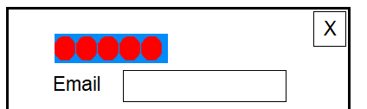

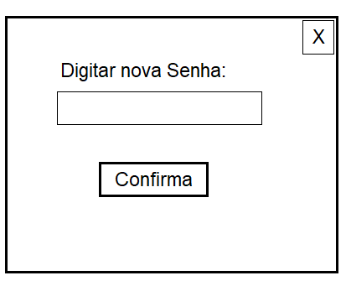
      - Caso não realize o login nesse tempo, a tela volta para o layout original e o usuário deve selecionar novamente a opção “Esqueci minha Senha”
      - Caso ele digite a senha dentro dos 10 segundos e esteja correta, o sistema deverá apresentar uma tela para que seja cadastrada a Nova Senha.

      - Ao digitar a nova senha, a mesma deverá ser salva no banco de dados.

      - Após salvar a nova senha, apresentar novamente a tela de login para que o usuário possa realizar um novo login.

- Usuário marca a opção “Lembrar minha senha” e digita senha válida para acessar o sistema.
  - Após o login com essa opção marcada, A próxima vez que o usuário acessar o sistema, entrará na tela principal sem a necessidade de autenticar a senha.
  - Quando essa opção estiver marcada, na tela de Configurações do usuário deverá aparecer um link para limpar a senha. Desta forma, o aplicativo volta a solicitar a autenticação para acesso ao sistema.

Convidado
Após digitada o email, e o usuário seja um Usuário convidado que esteja fazendo seu Primeiro Acesso.
Caso a data de convite esteja expirada, ou seja, mais que 30 dias corridos da data que recebeu o convite, apresentar uma mensagem de Data expirada e enviar uma NOTIFICAÇÃO para o usuário que fez o convite para revalidar a data (“Usuário <Nome do Usuário> está com data expirada. Favor revalidar.”).
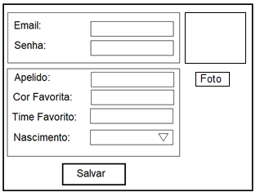
Caso o usuário esteja com data válida para cadastro (antes de 30 dias da data do convite), será apresentada a tela a seguir:
- O email já deverá vir carregado no respectivo campo e o mesmo não poderá ser alterado.
- Todos os campos são obrigatórios exceto a foto.
- O apelido deve ser único.
- Os campos Cor favorita e time favorito deverão ter “preenchimento automático”. A sugestão irá aparecer após o 3o caractere digitado e deverá terminar a palavra com base na entrada parcial do respectivo campo, pesquisado na primeira ocorrência do banco de dados já cadastrado por outros usuários.
Ex.; Bra … O restante da palavra irá aparecer em uma fonte mais clara. Se o usuário clicar no campo ou digitar ENTER, estará aceitando a sugestão. Caso contrário, poderá continuar digitando. (OU UMA LISTA ABAIXO DO CAMPO)
- Após preenchimento e validação dos campos, salvar os dados. Após, deverá apresentar a tela principal.
- Ao terminar o cadastro, enviar uma notificação ao usuário que fez o convite. “Convidado <email> realizou o cadastro em <data / hora>.”

Tela Principal
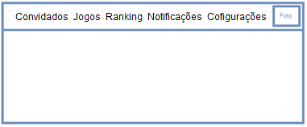
A tela principal será apresentada com os itens de menu conforme tela ao lado. Apresentar a foto cadastrada do usuário logado na barra. Caso não tenha foto cadastrada, apresentara a imagem SemFoto.png.

Perfil

Ao dar um duplo clique na foto do usuário logado, apresentar os dados do perfil, numa janela popup.
Os dados podem ser alterados, exceto o email. Ao clicar no botão salvar, efetivar a alteração no banco de dados.

Menu Convidados
Nessa opção será possível visualizar todos os usuários convidados pelo usuário logado e convidar novos amigos a integrar no grupo de usuários.
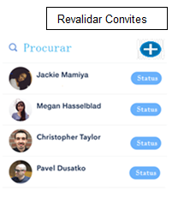
O usuário poderá visualizar os dados da seguinte forma:
Listagem: Os usuários convidados serão apresentados conforme listagem abaixo (foto em formato circular, apelido do usuário e o status do usuário (cadastrado / pendente / expirado)
- Apresentar todos os usuários convidados pelo usuário logado.
- Apresentar o email, a foto e o status.
- Os convidados devem estar em ordem alfabética (do nome)
- Destacar:
  - fonte vermelho os usuários convidados que estão com a data expirada no sistema
  - fonte amarelo os usuários convidados ainda não cadastrados
- O status apresentar um botão com as bordas arredondadas, as seguintes informações:
  - Pendente – o convidado ainda não realizou seu cadastro no sistema
  - Cadastrado – usuário cadastrado. Nesse caso, ao passar com o mouse no ícone do status, apresentar a quantidade de dias que o usuário realizou o cadastro
  - Expirado – Mais que 30 dias que recebeu o convite e ainda não realizou o cadastro
- Revalidar Convites
  - Todos os usuários convidados que estão com data expirada (30 dias mais 1 após da data atual), terão suas datas alteradas para a data atual)
- Procurar Contatos
  - Será possível procurar um usuário digitando parte do seu apelido ou email.
  - A lista será filtrada a cada caractere digitado na caixa de pesquisa.

- Para os usuários com status cadastrado, ao passar com o mouse em cima, apresentar a quantidade de dias que ele já realizou o cadastro. Para os outros status não apresentar nada.
- Para Convidar um Amigo:
  - Para fazer um convite, informar o email do amigo.
  - Verificar se o email já está cadastrado na lista de usuários. Caso não esteja, salvar o email e a data do convite.

Menu Jogos
Apresentar um filtro para selecionar a Competição. Inicialmente o campo de filtro deve vir vazio e deverá ser carregado com o ano das competições cadastrados.
Apresentar a listagem de todos os jogos.
Ano Competição / Local Competição
Data | Hora | Time1 | Placar1 | X | Placar2 | Time2
Inicialmente será ordenado por data. Ao clicar no rotulo da Time 1 ou da Time 2, aplicar a ordenação da coluna selecionada (ordem alfabética)
Em cada jogo, o time que venceu o jogo deverá ter o texto do nome do time destacado em AZUL. Se o jogo foi empate, o fundo da célula do nome dos dois times deverão estar destacados em amarelo.

Menu Ranking
Na tela principal, menu Ranking, poderemos visualizar os resultados das competições das Copas do Mundo dos últimos anos. Apresentar um campo para selecionar o ano da Competição e deverá ser carregado com o ano das competições cadastrados no banco de dados. Selecionar o Ano e será apresentado os dados compilados da competição e estarão dispostos em formato de tabela, conforme figura abaixo:
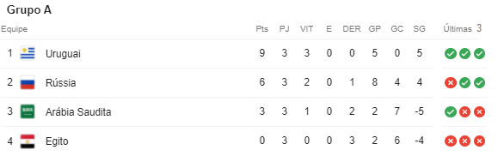
- Mostrar o sequencial com a posição do time
- Mostrar a bandeira e o nome do time
- Apresentar para cada time
  - Pontos (Pts) : Vitórias * 3 + Empates * 1
  - Partidas Jogadas (PJ): Somar quantas partidas jogou
  - Quantidade de Vitórias (VIT): Somar a quantidade de vitórias (placar superior ao do adversário)
  - Quantidade de Empates (E): Somar a quantidade de empates (placar igual ao do adversário)
  - Quantidade de Derrotas (DER): Somar a quantidade de derrotas (placar inferior ao do adversário)
  - Quantidade de Gols Pró (GP): Somar a quantidade de gols feitos
  - Quantidade de Gols Contra (GC): Somar a quantidade de gols sofridos
  - Saldo de Gols (SG): Somar a quantidade de gols efetuados (GP – GC)
- VISUALIZAR AS 3 ÚLTIMAS PARTIDAS. Na última coluna mostrar uma identificação dos 3 últimos jogos. Conforme legenda abaixo:
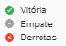

    - Para cada time apresentado na listagem, colocar uma marcação para as 3 últimas partidas, sendo a do lado direito da tela, a última partida. Os ícones para essa apresentação estão na pasta datafile.
  - Colocar em ordem de Classificação, por pontos. Estes dados deverão ser decrescentes (do maior para o menor).

Configurações

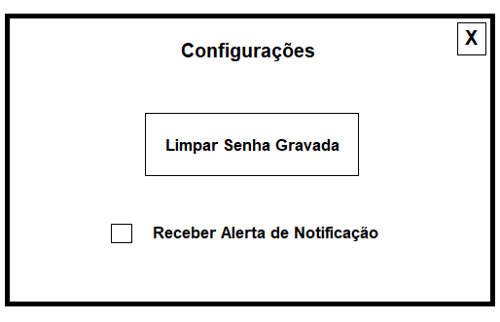
  - Botão para limpar senha gravada.
Esta funcionalidade deverá apagar a senha gravada quando o usuário selecionar a opção “Guardar senha”, na tela de Autenticação. Desta forma, o sistema deverá apresentar a janela de autenticação para o usuário digitar a senha.
  - Chek para habilitar envio de Notificação.

Notificações
- Quando o usuário carrega a tela principal, a aplicação verifica se existe alguma notificação pendente. Na tabela de notificação, existem 2 status possíveis: p (pendente), l (lido).
- Caso exista, deverá apresentar o ícone Notification.ico, disponível no datafile, indicando que o usuário logado tem notificações pendentes. Este ícone deve ser apresentado na taskbar do windows.
- Para visualizar a notificação pendente, dar um duplo clique no ícone da taskbar e a notificação será apresentada uma janela popup.
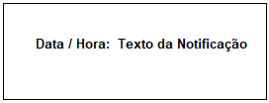
- Caso tenha mais de uma notificação pendente, as notificações deverão ser mostradas em janela popup, uma após a outra, até que todas sejam apresentadas
- Somente será apresentada, caso, nas Configurações, esteja setado que o usuário deseja receber as notificações.
- O status deverá ser atualizado no momento que a mensagem for apresentada na janela de notificação (ou através do ícone na taskbar ou através do menu notificação.

- Através do menu da tela principal Notificações, o usuário poderá visualizar todas as suas notificações. Será apresentado a data, hora, remetente, a notificação e o status.

- As notificações deverão estar apresentadas por ordem de data/hora (da mais recente para a mais antiga).

- O status da mensagem (lido / pendente) será alterado para Lido quando o usuário der duplo clique na linha da notificação. Se já estiver com o status de Lido, nenhuma ação deverá ser gerada.

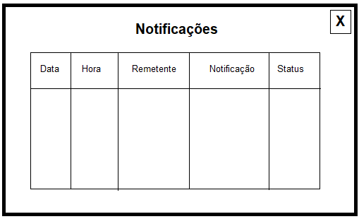

Documentação MER
- Documentar de forma detalhada o diagrama entidade relacionamento apresentando as seguintes informações:
  - Tabela
  - Atributos
    - Nome
    - Tipo de dados
    - Tamanho
    - Permite Nulo
    - Valor padrão
    - Incremento da Identidade
  - Identificação de Chave Primária
  - Relacionamentos (rótulo dos Relacionamentos e Tipo do Relacionamento)
- O valor padrão não foi especificado no diagrama original. Será necessário configurar para os seguintes campos:
  - Tabela Usuarios
    - DataCadastro = Data e Hora do Sistema
    - RecebeNotificacao = 0
    - TimeFavorito = Brasil
- Criar uma regra para a Tabela Notificacao, campo status
    - Status = permitir cadastra os valores P ou L
- Criar uma regra para a Tabela Jogos para aceitar somente valores ente 0 e 10 nos campos placar 1 e placar2.
  - Placar1: permitir cadastrar valores entre 0 até 10
  - Placar2: permitir cadastrar valores entre 0 até 10
- Será avaliado a execução do script de criação dos valores especificados acima, default e rule. O competidor deverá entregar o script de criação itens. Formato .sql
- O modelo deve ser entregue como um MER detalhado e deve ser entregue em formato .pdf.

Dicionário de dados.
- Criar um dicionário de dados para o banco de dados documentando todas as especificações definidas.
  - Deve conter todas as tabelas, atributos e relacionamentos que foram definidas no diagrama entidade-relacionamento.
  - O modelo está na pasta DataFile e deve ser preenchido para todas as tabelas do Banco de Dados.

  - Para cada tabela:
  - informar o nome.
  - Informar o nome de todas as colunas de cada tabela, além do tipo, tamanho, descrição, se aceita NULL (SIM/NÃO), se é Auto-Incremento.
  - Identificar com as cores verde a Chave Primária e amarelo as chaves estrangeiras.
- Requerimento (Constraint)
  - Constraint DEFAULT
  - Constraint CHECK
  - Constraint PRIMARY KEY
  - Constraint FOREIGN KEY
  - No campo descrição, especificar as informações pertinentes de acordo com o tipo de constraint:
  - Constraint DEFAULT: colocar os valores
  - Constraint CHECK: colocar os valores
  - Constraint PRIMARY KEY
  - Constraint FOREIGN KEY: tabela/campo que define a relação
  - Seu dicionário de dados deve ser entregue em formato *.pdf.

Descrição de Caso de Uso.

- Você deve criar um documento de descrição de caso de uso que contemple o fluxo do login, prevendo todas as etapas, desde a identificação do email do usuário cadastrado, até a apresentação da tela principal. Esse documento deve conter:
    - Nome;
    - Objetivo;
    - Atores;
    - Pré-condições;
    - Fluxo principal;
    - Fluxo alternativo;
    - Pós-condições;
    - Regras de negócio:
- A entrega deve ser feita em formato .pdf.

Entregas
- Instalador da aplicação (gerando todos os requisitos para a execução automática do projeto)
- Arquivo contendo procedimento para apagar Login automático.
- Documentação MER
- Dicionário de Dados
- Diagrama de Caso de Uso

